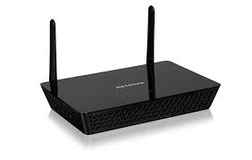


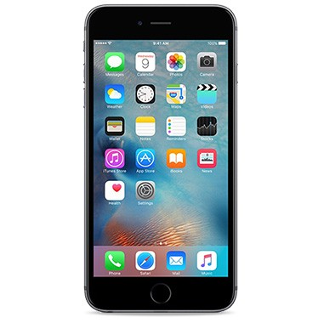
2
2
16
10
3
utilisateur1
utilisateur2
utilisateur3
AP1
AP2
Équité en temps
Cas 1
AP1
AP2
1
Utilisateur 1
8
Utilisateur2
2
Utilisateur 3
Équité en temps
Cas 2
Équité en accès
AP1
AP1
AP2
AP2
16/9
Utilisateur 1
2
Utilisateur 1
16/9
Ut2
3/2
Utilisateur2
2
Utilisateur 3
1
Utilisateur 3
Aggregate throughput=11
Aggregate throughput= 50/9 =5,55
Aggregate throughput=9/2 =4,5
1/2 Seconde
1/2 Seconde
1/9 Seconde
8/9 Seconde

